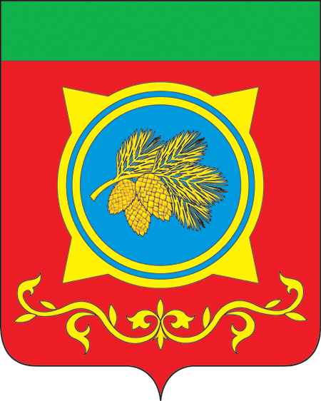
Российская Федерация
Республика Хакасия
Администрация Таштыпского района
Республики Хакасия

ПОСТАНОВЛЕНИЕ

26.12.2023 г. с. Таштып № 616

О присвоении спортивных разрядов

В соответствии с Постановлением Администрации Таштыпского района от 11.04.2018 г. № 213 «Об утверждении Положения о присвоение спортивных разрядов и квалификационных категорий на территории Таштыпского района», руководствуясь п. 3 ч. 1 ст. 29 Устава муниципального образования Таштыпский район от 24.06.2005 года, Администрация Таштыпского района постановляет:
- Присвоить «второй спортивный разряд» по шахматам спортсменам, согласно приложению 1.
- Присвоить «второй спортивный разряд» по футболу спортсменам, согласно приложению 2.
- Контроль за исполнением данного постановления возложить на и.о. первого заместителя Главы Таштыпского района Е.Г. Алексеенко.

Глава Таштыпского района Н.В. Чебодаев

Приложение 1 к постановлению Администрации Таштыпского района № 616 от 26.12.2023 г.

Список спортсменов, выполнивших «второй спортивный разряд» по шахматам
на основании требований и нормативов Единой всероссийской спортивной квалификации.

№ п/п | Ф.И.О. спортсмена | Дата рождения | Ф.И.О. тренера | Организация | Результат
1 | Бутанаев Александр Сергеевич | 05.05.2009 | Нербышев Н.В. | МБОУ «Таштыпская школа-интернат № 1» | Средний рейтинг соперников 1707, 4,5 очков из 9 туров

Начальник общего отдела Е.Т. Мамышева

Приложение 2 к постановлению Администрации Таштыпского района № 616 от 26.12.2023 г.

Список спортсменов, выполнивших «второй спортивный разряд» по футболу
на основании требований и нормативов Единой всероссийской спортивной квалификации.

№ п/п | Ф.И.О. спортсмена | Дата рождения | Ф.И.О. тренера | Организация | Результат
1 | Адыгаев Никита Александрович | 22.04.2005 | Бозыков С.М. | МБУ ДО «СШ Таштыпского района» | 2 место, Кубок РХ
2 | Бозыков Семен Михайлович | 29.05.1987 | Бозыков С.М. | МБУ ДО «СШ Таштыпского района» | 2 место, Кубок РХ
3 | Брагин Владислав Владимирович | 21.03.2004 | Бозыков С.М. | МБУ ДО «СШ Таштыпского района» | 2 место, Кубок РХ
4 | Карамашев Александр Леонидович | 20.11.2004 | Бозыков С.М. | МБУ ДО «СШ Таштыпского района» | 2 место, Кубок РХ
5 | Кулумаев Семён Викторович | 24.08.1998 | Бозыков С.М. | МБУ ДО «СШ Таштыпского района» | 2 место, Кубок РХ
6 | Летягин Даниил Евгеньевич | 15.12.2005 | Бозыков С.М. | МБУ ДО «СШ Таштыпского района» | 2 место, Кубок РХ
7 | Петрунов Денис Александрович | 29.01.1996 | Бозыков С.М. | МБУ ДО «СШ Таштыпского района» | 2 место, Кубок РХ
8 | Сагалаков Руслан Николаевич | 15.06.1996 | Бозыков С.М. | МБУ ДО «СШ Таштыпского района» | 2 место, Кубок РХ
9 | Султреков Владимир Владимирович | 05.01.1989 | Бозыков С.М. | МБУ ДО «СШ Таштыпского района» | 2 место, Кубок РХ
10 | Султреков Илья Николаевич | 14.05.2006 | Бозыков С.М. | МБУ ДО «СШ Таштыпского района» | 2 место, Кубок РХ
11 | Топоев Дмитрий Сергеевич | 09.01.1993 | Бозыков С.М. | МБУ ДО «СШ Таштыпского района» | 2 место, Кубок РХ
12 | Тороков Айдар Витальевич | 06.10.1996 | Бозыков С.М. | МБУ ДО «СШ Таштыпского района» | 2 место, Кубок РХ
13 | Чертыгашев Петр Валерьевич | 03.07.1994 | Бозыков С.М. | МБУ ДО «СШ Таштыпского района» | 2 место, Кубок РХ
14 | Чистанов Денис Сергеевич | 15.07.2008 | Бозыков С.М. | МБУ ДО «СШ Таштыпского района» | 2 место, Кубок РХ

Начальник общего отдела Е.Т. Мамышева

